DOSSIER PROJET



Session Septembre - juin 2020

Lanza Eric

Eric

Développeur Web et Web Mobile

|  |
| --- |
| **SOMMAIRE** |

1. Compétences du référentiel couvertes par le projet 3
2. Cahier des charges 5
   1. Présentation du projet 5
   2. Spécifications fonctionnelles 5

* Fonctionnement de l’application
* Users stories
* Arborescence du site web
* Charte graphique
* Maquettage
  1. Spécifications techniques
* Editeur de code
* Gestion de version et stockage
* L’hébergement du site web
* Choix de l’architecture logicielle
* Langages web

1. Réalisation du projet
   1. Mise en œuvre du contrôleur frontal

* Routage
* Analyse des paramètres transmis
* Gestion des erreurs
  1. Réalisation et développement front end
* Structure type d’une page html
* Référencement naturel ou SEO
* Gestion du contenu
* Personnalisation du thème de Bootstrap avec SASS
* Affichage dynamique d’images avec JavaScript
  1. Développement back end
     + Création de la base de données
     + Veille technologique sur les vulnérabilités de sécurité
     + Développer les composants d’accès aux données
     + Présentation d’un jeux d’essai

1. Veille technologique réalisée au cours du stage

|  |
| --- |
| 1. COMPETENCES DU REFERENTIEL COUVERTES PAR LE PROJET |

**Activités types 1**

***Développer la partie front-end d’une application web ou web mobile***

***en intégrant les recommandations de sécurité***

* Maquetter une application
* La maquette prend en compte les spécificités fonctionnelles décrites dans les cas d'utilisation ou les scénarios utilisateur
* La maquette est conforme à l'expérience utilisateur et à l'équipement ciblé
* La maquette respecte les principes de sécurisation d’une interface utilisateur

Réaliser une interface utilisateur web statique et adaptable

* L'interface est conforme à la maquette de l'application
* Les bonnes pratiques de structuration sont respectées y compris pour le web mobile
* Les pages web s’adaptent à la taille de l’écran
* Le site respecte les règles de référencement naturel
* La démarche de recherche permet de résoudre un problème technique ou de mettre en œuvre une nouvelle fonctionnalité

Développer une interface utilisateur web dynamique

* Les pages web sont conformes à l’expérience utilisateur y compris pour l’expérience mobile
* L'architecture de l'application répond aux bonnes pratiques de développement et de sécurisation d'application web
* L’application web est optimisée pour les équipements mobiles
* La démarche de recherche permet de résoudre un problème technique ou de mettre en œuvre une nouvelle fonctionnalité
* La veille sur les vulnérabilités connues permet d’identifier des failles potentielles

**Activités types 2**

***Développer la partie back-end d’une application web ou web mobile***

***en intégrant les recommandations de sécurité***

Créer une base de données

* La base de données est conforme au schéma physique
* Les scripts de création de bases de données et d’insertion des données de test s’exécutent sans erreurs
* Les besoins de sécurité du SGBD sont exprimés selon l’état de l’art et les exigences de sécurité identifiées
* La démarche de recherche permet de résoudre un problème technique ou de mettre en œuvre une nouvelle fonctionnalité

Développer les composants d’accès aux données

* Les traitements relatifs aux manipulations des données répondent aux fonctionnalités décrites dans le dossier de conception technique
* Les composants d’accès à la base de données suivent les règles de sécurisation reconnues
* La démarche de recherche permet de résoudre un problème technique ou de mettre en œuvre une nouvelle fonctionnalité
* La veille sur les vulnérabilités connues permet d’identifier des failles potentielles

Développer la partie back-end d’une application web ou web mobile

* Les bonnes pratiques de développement sont respectées
* Les composants serveur contribuent à la sécurité de l’application
* Le code source des composants est documenté ou auto-documenté
* La démarche de recherche permet de résoudre un problème technique ou de mettre en œuvre une nouvelle fonctionnalité
* La veille sur les vulnérabilités connues permet d’identifier des failles potentielles

|  |
| --- |
| 1. CAHIER DES CHARGES |

* 1. Présentation du projet

J’ai choisi de vous présenter un projet personnel, ayant l’avantage d’aborder toutes les étapes de développement d’un site web et de remplir les critères d’évaluation de mes compétences professionnelles.

Mon projet est un guide sur la reconnaissance des champignons.

A travers ce site je partage une de mes passions et propose à ceux qui le désirent de participer à l’élaboration d’une base de données collaboratives, regroupant photos et description d’espèces.

* 1. Spécifications fonctionnelles

Fonctionnement de l’application

Comme le site propose une documentation illustrée, et collaborative je dois pouvoir stocker ces informations dans une base de données.

Pour commencer j’ai définit trois types d’utilisateurs :

* Visiteur
* Membre
* Administrateur

Fonctionnalités en fonction des permissions

Les 3 types d’utilisateurs ont accès à l’espace public

* Une page d’accueil
* A la liste des espèces donnant accès au détail de chacune des
  + Fiches descriptives

Les membres visualisent les informations de profil, la liste des fiches qu’ils ont créées, accèdent à travers des liens aux pages :

* Ajouter une fiche descriptive
* Modifier une fiche descriptive
* Modifier ou supprimer son profil

**Restrictions**

Lors de la création d’une fiche descriptive par un membre, celui-ci peut la consulter mais ne sera accessible dans l’espace public qu’après validation par l’administrateur.

L’administrateur peut visualiser l’ensemble des comptes utilisateurs, la liste des fiches présentes sur le site. En outre il a la possibilité de masquer une fiche dans l’espace public, supprimer un compte ou une fiche descriptive.

Users stories

Cette étape décrit les fonctionnalités à développer. Bien que cette étape ne soit pas suffisamment détaillée elle me permet d’identifier mes objectifs.

|  |  |  |
| --- | --- | --- |
| **En tant que…** | **Je souhaite…** | **Afin de…** |
| Visiteur | Consulter la liste des espèces | Visualiser chaque espèce sous forme de vignette m’informant sur le nom et sa comestibilité. |
| Visiteur | M’inscrire | Créer mon profil et bénéficier du statut de membre. |
| Membre | Me connecter | Gérer mon espace personnel. |
| Membre | Me déconnecter | Quitter mon espace. |
| Membre | Voir mon profil | Voir mes informations personnelles. |
| Membre | Modifier mon profil | Changer/corriger mes informations personnelles. |
| Membre | Créer une fiche descriptive | Collaborer au développement du site en créant une documentation illustrée. |
| Membre | Modifier une fiche descriptive | Mettre à jour le contenu d’une fiche détaillée. |
| Membre | Supprimer une fiche | Eliminer des données erronées. |
| Membre | Supprimer mon profil | Quitter la communauté et répondre aux exigences du RGPD. |
| **En tant que…** | **Je souhaite…** | **Afin de…** |
| Administrateur | Consulter la listes des utilisateurs | Accéder aux informations détaillées pour chaque utilisateurs inscrit. |
| Administrateur | Supprimer un utilisateur | Modérer les utilisateurs. |
| Administrateur | Visualiser les fiches au moyen d’un tableau regroupant les images miniatures, les noms, dates de création et noms d’auteurs. | D’avoir une vue globale sur la documentation rédigées par la communauté. |
| Administrateur | Consulter une fiche descriptive. | M’assurer que son contenu n’enfreint pas la législation. |
| Administrateur | Supprimer une fiche | Modérer le contenu si celle-ci ne respecte pas la législation. |
| Administrateur | Autoriser la publication d’une fiche descriptive | De la rendre accessible au visiteur |

Figure 1 : tableau récapitulatif des users stories

Arborescence du site web

Charte graphique

C’est l’identité visuel du site, j’ai choisi des couleurs en accord avec la nature, une courte vidéo en page d’accueil permet de retenir l’attention du visiteur.

Pour personnaliser mon site, j’ai choisi d’intégrer des images d’arrière-plan légèrement floutées pour agrémenter les pages.

**Code couleurs**

rgb (255, 255, 255) : liens

 rgb(224, 139, 94) : liens actifs

 rgb(214, 206, 195) : liens au survol

 rgb(85, 84, 84) : couleur de texte

 rgb(63, 80, 62) : bouton de pagination, titre de chaque vignette

 rgba(39, 54, 26, 0.8) : formulaires

**Police de caractères**

J’ai choisi une combinaison de 3 polices de caractères :

* + - **Roboto** que j’utilise pour la barre de navigation et le pied de page
    - **Tangerine** employé pour le titre principal et secondaire de la page d’accueil
    - **Libre Baskerville** appliqué sur le contenu de chaque page.

Maquettage

|  |  |
| --- | --- |
|  | J’ai utilisé **Adobe XD** pour réaliser les maquettes dédiées aux support mobile et Desktop.  J’ai tout d’abord découpé visuellement chaque page en plusieurs zones, cette organisation appelée le **zoning** me simplifiera la tache lors du développement.  En effet cela me permet d’identifier les différents blocs qui constituent la page.  J’ai ensuite réalisé le **Mockup**, rendu visuel étant le plus proche possible du produit final, après m’être inspiré en parcourant quelques sites et divers ouvrages. |

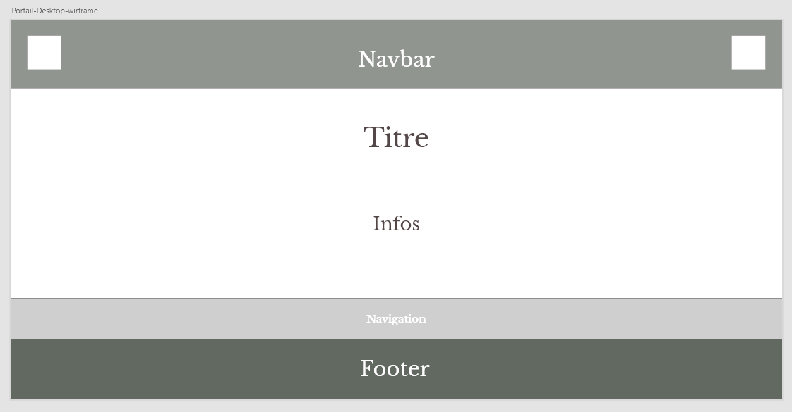

Aperçu du zoning de la page d’accueil

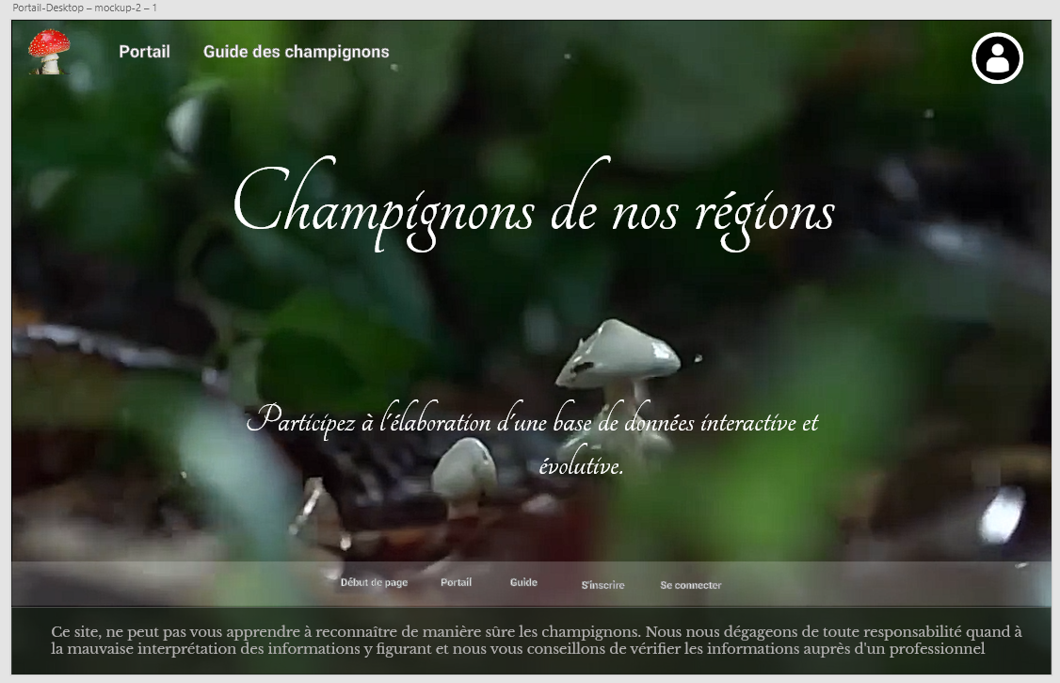

Mockup page d’accueil

**VOIR LES MAQUETTES EN ANNEXE 1 - 2 - 3 - 4**

* 1. Spécifications techniques

Editeur de code

|  |  |
| --- | --- |
|  | Pour développer mon projet j’utilise Vscode un éditeur open source, il prend en charge presque tous les principaux langages de programmation et fourni des extensions téléchargeables gratuitement. |

Gestion de version et stockage

|  |  |
| --- | --- |
|  | Je me sers de **Git**, un logiciel gestion de versions.  Il me permet de réaliser des sauvegardes régulières de mon projet en local et sur un serveur d’hébergement comme **GitHub.**  C’est un outil incontournable pour tout développeur, il offre en outre, la possibilité de partager son code avec d'autres développeurs. |
|  |

L’hébergement du site web

|  |  |
| --- | --- |
|  | Les offres gratuite d’hébergement propose souvent des packs PHP MySQL, ce qui a orienté mon choix sur les technologies web. J’ai choisi d’utiliser 000webhost qui présente comme une plate-forme d'apprentissage avec une prise en main aisée. |

Choix de l’architecture logicielle

Pour la réalisation de mon projet j’ai choisi une architecture MVC personnalisée se décomposant en trois parties : Modèle**,** Vue, Contrôleur.

Ainsi je sépare les responsabilités, le code est mieux organisé, plus lisible et donc plus facile à maintenir.

Le **Modèle** gère les données stockées dans une base.

La **Vue** permet l'interaction avec l’utilisateur, présentation, saisie et validation des données.

Le **Contrôleur** fait le lien entre l’utilisateur et le reste de l’application.

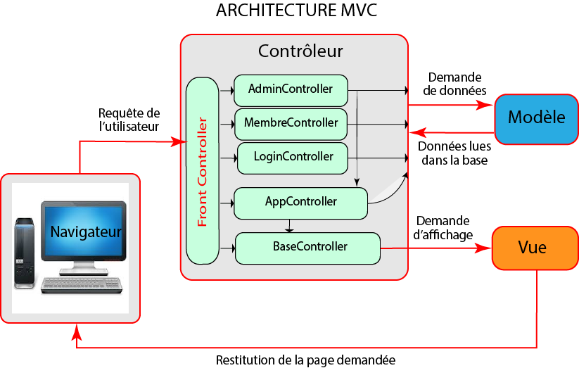

Langages web

Langages pour le développement front-end

|  |  |
| --- | --- |
|  | Dans la première étape de développement, je structure mes documents, mets en forme le contenu de mes pages tel que je l’ai défini dans la phase de maquettage.  Les zonings élabore l’architecture de mes pages, pour cela j’utilise **HTML** qui est un langage de balise. |

|  |  |
| --- | --- |
| **CSS – SASS - BOOTSTRAP** | |
|  | Le langage **CSS** change l’apparence des éléments HTLM, donne du style à mes pages, c’est grâce à ce langage que je vais pouvoir appliquer l’apparence esthétique réalisé avec mes mockups. |
|  |  |
|  | Ce préprocesseur CSS, je l’emploi conjointement avec la méthodologie BEM (Bloc Elément Modifier), il rend mon code plus lisible mieux **organisé et surtout structuré.** |
|  |  |
|  | Avec ce Framework CSS je développe et je conçois des pages rapidement, et j’écris moins de code.  L’utilisation des grilles m’a permis de découper et d’organiser mes pages web en fonction du support numérique.  Je me suis servi de plusieurs composants pour illustrer mes pages, comme Bootstrap exploite jQuery, j’obtiens un rendu dynamique pour certains composants. |
|  |  |
|  | JavaScript a été utile pour afficher un rendu des images lorsque un membre souhaite créer ou éditer une fiche descriptive. |

|  |  |
| --- | --- |
|  | J’emploi Twig, moteur de Template pour personnaliser, assembler, à l’aide de blocs, mes pages web. Le résultat offre un code plus clair et lisible, en évitant les répétitions, par ailleurs, le traitement des données est séparé. |

Langage pour le développement back end

|  |  |  |
| --- | --- | --- |
|  | PHP est un langage coté serveur que je peux utiliser conjointement avec ma base de donnée relationnelle de type SQL. | |
| 1. REALISATION DU PROJET | |

* 1. Mise en œuvre du contrôleur frontal

J’ai mis en œuvre un Contrôleur Frontal à partir du fichier « index.php » qui constitue le point d'entrée unique du site.

Routage

Son rôle permet de centraliser la gestion des requêtes entrantes.

Les paramètres de la route sont transmis dans L’URL sous forme de clé valeur.

https://.../index.php?routing=portail

Dans cet exemple un point d’interrogation sépare le nom de la page « index.php », des paramètres de routage « routing=portail ».

|  |
| --- |
|  |

Paramètre de routage du contrôleur frontal

Un bloc « try » placé au plus haut niveau de l’application, centralise la gestion des erreurs, bien que cela puissent ralentir le chargement de la page cette solution a l’avantage de simplifier les procédures de contrôle.

Le bloc « try » entoure la commande « switch » une structure conditionnelle qui parcours et vérifie l’existence de la route passée dans l’URL.

|  |
| --- |
|  |

Bloc try entourant la commande switch

Analyse des paramètres transmis

Dans cet exemple suivant, je souhaite afficher la page listant toute les espèces de champignons sous forme de vignettes, en apportant quelques informations (comestibilité, nom commun).

Je vérifie les paramètres fournis, sélectionne et appelle **l’action** à réaliser.

|  |
| --- |
|  |

Instruction case du contrôleur frontal : index.php

Gestion des erreurs

Dans l’exemple vu précédemment, dans le cas où la requête est incohérente je signale l’erreur à l’utilisateur en **lançant une exception avec** ("throw").

J’ai édité une classe nommée « ExceptWhithRedirect » qui hérite de la classe « Exception » fourni par PHP, ceci me permet d’ajouter un lien de redirection dans la page d’erreur.

J’instancie la classe avec « new ».

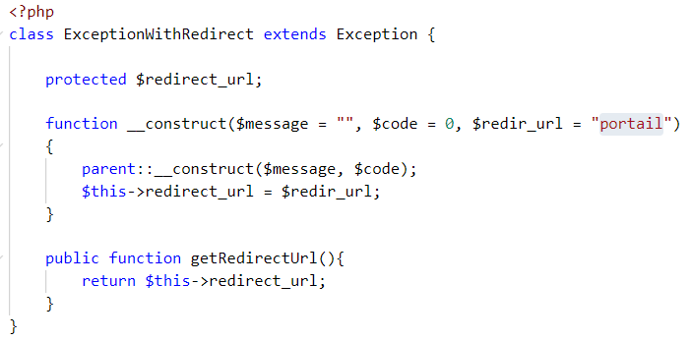

Gestion des erreurs

La méthode constructeur est automatiquement appelée au moment de l’instanciation de la classe « ExceptWhithRedirect ».

Par ailleurs j’ai besoin du constructeur parent (Exception) pour attraper l’erreur il est donc nécessaire de faire appel à « parent::__construct() ».

J’attrape l’erreur avec ("catch").

|  |
| --- |
|  |

Je fais le rendu de la page d’erreur grâce à l’objet Twig.

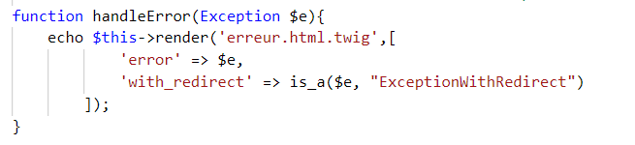

Méthode du contrôleur controller/app.php

L’utilisateur consulte la page d’erreur et active la redirection vers une autre page du site.

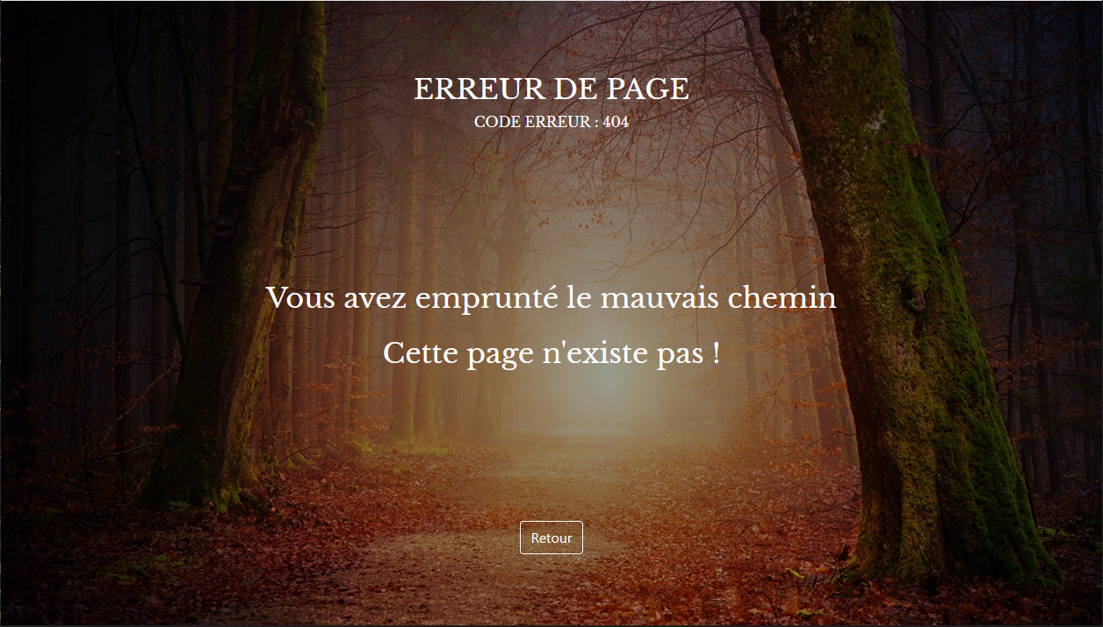

* 1. Réalisation et développement front-end

Mon projet est bâti sur une architecture MVC, pour constituer mes pages j’utilise twig qui sépare le code PHP du code HTML.

Structure type d’une page html

Un document HTML se compose de plusieurs balises :

* **<!DOCTYPE html>** : définit le type de document
* **<html ></html>** : délimite le début et la fin de la page
* **<head></head>** : définit le codage des caractères, contrôle la mise en page sur les navigateurs mobiles, fourni des informations sur l’auteur du site, indique les liens vers les feuilles de style, informe sur le contenu de la page.
* **<body></body>** : contient la partie visible de la page, aussi appelée « corps de page ». C'est ce qui sera affiché à l’écran.

J’édite dans un fichier Twig la structure commune à toutes les pages du site.

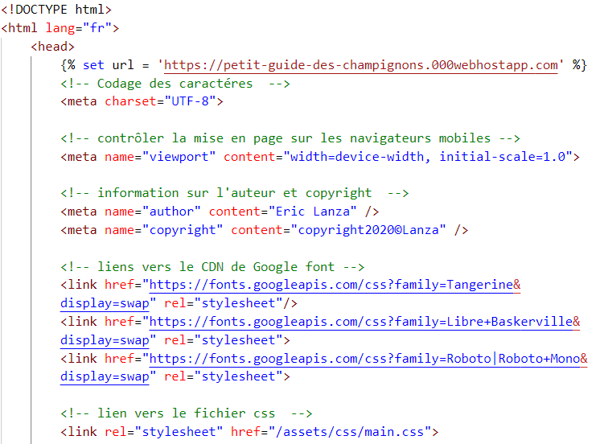

En-tête du Layout. « default.html.twig »

Référencement naturel ou SEO

Je cherche à améliorer la visibilité de mon site sur les pages de résultats des moteurs de recherche et plate-forme de réseaux sociaux**.**

**J’ai** ajouté dans la balise **< head>** de mon layout parent, 3 blocs (title, meta et opengraph), qui seront renseigné dynamique lors de la génération du rendu par twig.

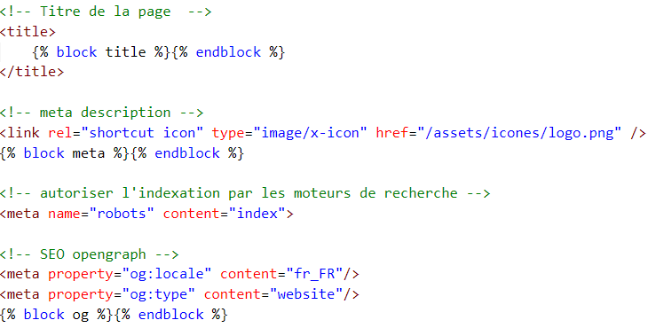

Layout : default.html.twig

Je dois à présent définir le titre et les métas donnés pour chaque Template enfant du site.

Voici un exemple pour la réalisation de la page d’accueil.

**Balise <title>**

La balise <title> est importante. Elle est utilisée par les moteurs de recherche pour indexer évaluer et positionner la page web et les navigateurs pour donner un titre a la page au niveau de l’onglet, comme titre des marque-pages (favoris), etc. Elle doit refléter le contenu de la page et contenir des mots clés pertinents.

|  |
| --- |
|  |

Titre de la page d’accueil

**Balise meta description**

Elle renseigne les moteurs de recherche sur le sujet traité et sera ajouté par Google dans la page de résultat pour détailler le contenu.

|  |
| --- |
|  |

Meta description de la page d’accueil

**Balise meta robots**

Elle donne les directives aux moteurs de recherche sur la manière d'explorer, indexer et parcourir les liens sur une page.

**Balise Open Graph**

Les balises Open Graph permettent d’améliorer la présentation de mes pages web lorsque des liens sont partagées sur les réseaux sociaux.

|  |
| --- |
|  |

Meta données Open Graph de la page d’accueil

Gestion du contenu

L'élément **<body>** représente le contenu principal du document HTML, visible par l’utilisateur.

|  |
| --- |
|  |

Balise body du layout principal

Dans cet exemple j’ai placé dans un conteneur flexible la balise **<header>, <main> et <footer>**, ces balises dites sémantiques définissent le rôle du contenu qu’ils englobent.

J’ai ajouté dans la balise <main> une classe « flex-grow-1 » pour qu’elle remplisse l’espace restant, ainsi le footer se positionnera toujours en bas de page.

Le {% block body %} permet d’injecter le contenu (images texte...) de manière dynamique lors du rendu.

Personnalisation du thème de Bootstrap avec SASS

Je souhaite ajouter les couleurs définies dans la charte graphique, modifier les couleurs du composant de pagination ainsi que de la barre de navigation.

Pour réaliser cette opération proprement, je dois intégrer les **fichiers sources** de Bootstrap dans mon projet.

Travaillant sous Windows, j’installe au préalable **Node JS** pour bénéficier du gestionnaire de package **NPM**.

J’installe Bootstrap avec la commande : $ npm install bootstrap

Puis **SASS**, le préprocesseur CSS : npm install -g sass pour compiler mon code CSS et celui de bootstrap et enfin je défini dans le fichier « package.json » un script pour automatiser la compilation.

|  |
| --- |
|  |

Je crée un fichier que je nomme « change-colors-bootstrap.scss » et j’ajoute les couleurs personnalisées.

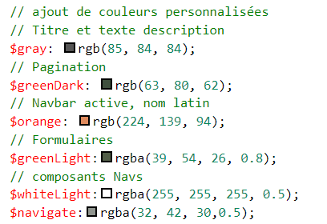

J’attribut ces couleurs aux composants cités en amont.

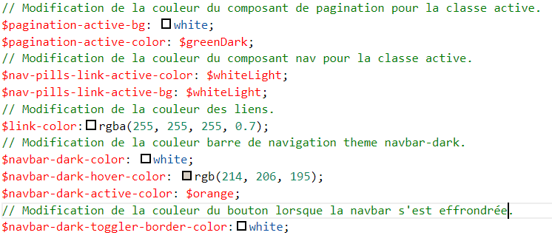

Je dois maintenant l’ajouter au thème par défaut de Bootstrap.

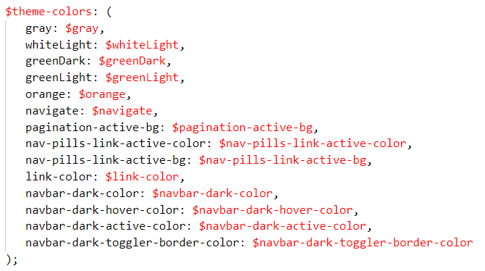

Et pour terminer j’importe Bootstrap



Je lance dans le terminal le compilateur SASS, pour obtenir un fichier CSS combinant mon code SCSS et celui de Bootstrap.

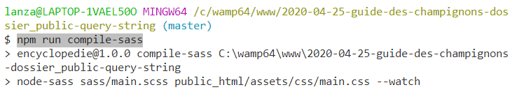

Affichage dynamique d’images avec JavaScript

Je souhaite afficher une miniature lorsqu’un membre ajoute ou modifie une image.

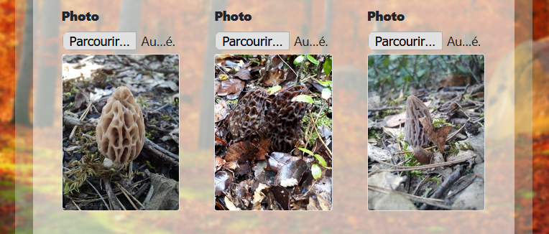

L’extrait de code ci-dessous permet de sélectionner et afficher une image.

*addOrupdateFile.html.twig*

<div class="row p-3 added__upload" id="added__upload">

…

<input type="file" class="form-control-file" img="photo-1" name="photo[]" >

<img src="{{ dataImage[0] }}" id="photo1" alt="" width="100%" height="auto"  class="my-1 border rounded">

J’ai rédigé un script client avec ECMAScript, un langage reconnu par tous les navigateurs.

La fonction écoute un évènement dans le conteneur d’image.

*javascript.js*

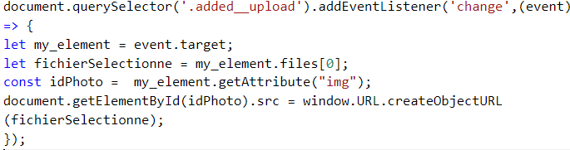

Lorsque l’utilisateur sélectionne une image :

Je stocke dans la variable « my_element » la balise input.

La variable « fichierSelectionne » récupère l’objet file qui correspondent aux fichiers sélectionnés.

La constante « idphoto » me permet de cibler la balise image qui devra afficher la photo.

Enfin je transmets à la balise image la référence de l’objet binaire stocké dans la mémoire du navigateur pour afficher la miniature.

* 1. Développement back end

Création de la base de données

J’ai choisi d’utiliser une base de données de type relationnel pour conserver les informations de profils utilisateurs et la documentation relative aux différentes fiches descriptives.

J’utilise l’utilitaire JMerise pour modéliser ma base de données.

Je recueille et regroupe les informations à traiter en un ensemble cohérent qui devront figurées sur le site.

Je récence trois groupes de données liés les uns aux autres.

Celle des utilisateurs, fiches descriptives et images puis je rédige **le dictionnaire de données.**

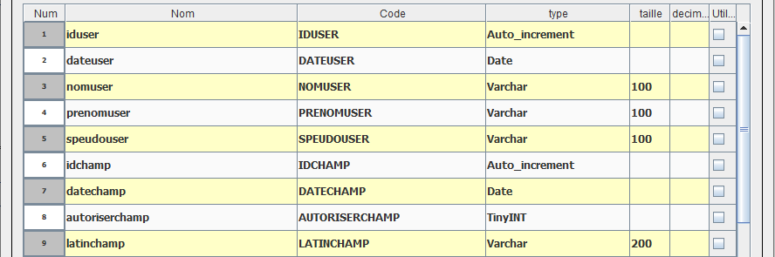

**Le modèle conceptuel de données**

J’élabore le Modèle Conceptuel de Donnée (MCD) basé sur deux notions principales : les **entités** et les **associations**.

Je définis les relations :

* 1 utilisateur possède de 0 à n fiche mais une fiche appartient à 0 ou 1 utilisateur.
* 1 fiche possède 0 à n images mais une image appartient à 1 et 1 seule fiche.

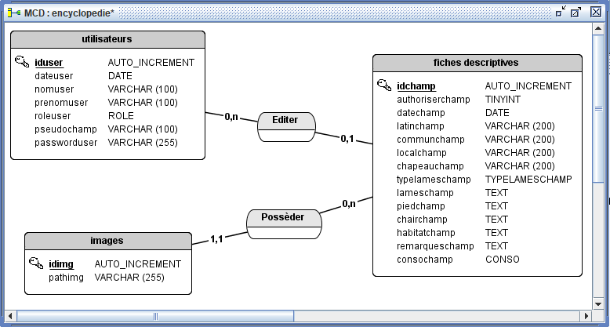

Modèle Conceptuel de données

**Le modèle physique des données**

A cette étape, les entités deviennent des tables, les identifiants deviennent des clés primaires.

L’utilitaire génère les tables en fonction des cardinalités décrites ci-dessus.

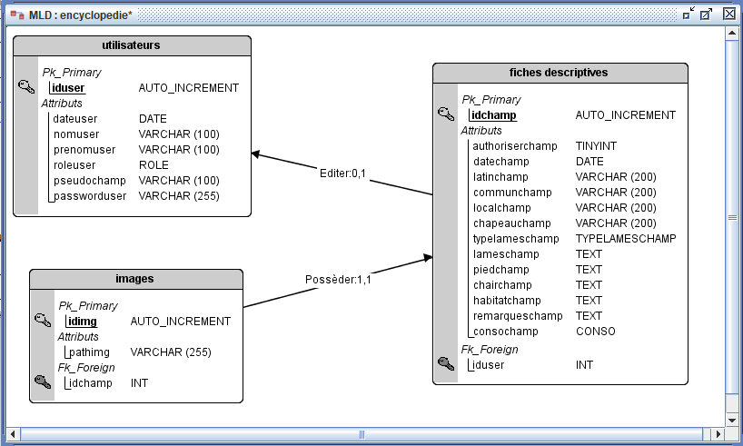

Modèle Physique de données

**Le script**

Je récupère le script généré par JMerise et j’ajoute deux contraintes de table pour la suppression d’enregistrement.

* « ON DELETE SET NULL », Lorsque l’utilisateur supprime son profil, la clé étrangère des fiches qu’il aura créée sera définit a « NULL ».
* « On DELETE CASCADE », si l’utilisateur supprime une fiche, les données images liées, seront automatiquement détruites.

|  |
| --- |
| --  -- Contraintes pour la table `champ`  --  ALTER TABLE `champ`    ADD CONSTRAINT `champ_utilisateurs_FK` FOREIGN KEY (`iduser`) REFERENCES `utilisateurs` (`iduser`) ON DELETE SET NULL;  --  -- Contraintes pour la table `images`  --  ALTER TABLE `images`    ADD CONSTRAINT `images_ibfk_1` FOREIGN KEY (`idchamp`) REFERENCES `champ` (`idchamp`) ON DELETE CASCADE;  COMMIT; |

Veille technologique sur les vulnérabilités de sécurité

Pour limiter les failles de sécurité dans la phase de développement de mon application, j’ai identifié plusieurs risques :

* La faille XSS
* L’injection SQL

Ces vulnérabilités sont traitées dans les paragraphes suivants :

Développer et sécuriser les composants d’accès aux données

**Création d’un compte utilisateur**

Sur la page d’inscription, l’utilisateur saisit dans le formulaire un pseudo et un mot de passe et valide son choix.

**La faille de sécurité XSS** (cross-site scripting) : permet l'injection de code HTML ou JavaScript dans des variables mal protégées.

En développant mes Template avec Twig j’évite l’injection de code malveillant, en effet par défaut Twig protège les variables en appliquant un filtre qui échappe le texte affiché.

**Validation des données** : un premier contrôle de validation rend obligatoire le remplissage des champs, côté client en ajoutant dans les balises « input » l’attribut « require » et contrôle la conformité du mot de passe avec l’attribut « pattern »

Une requête http est envoyée au serveur, le contrôleur frontal « index.php » vérifie l’existence de la route puis exécute un second contrôle de validation des données coté serveur.

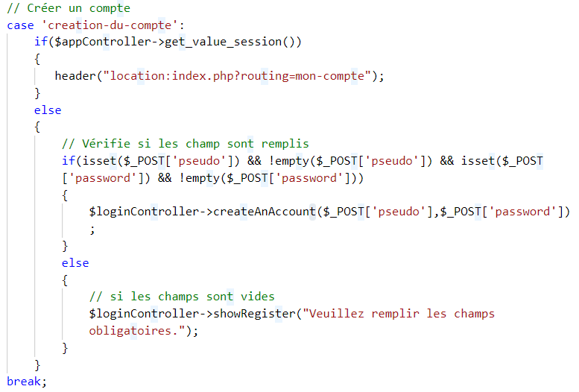

Contrôleur frontal

J’appelle l’action à réaliser « createAnAccount » dans le contrôleur cible. Cette méthode renvoi un message d’erreur ou enregistre les informations du profil dans la base de données, procédure détaillée au paragraphe modèle.

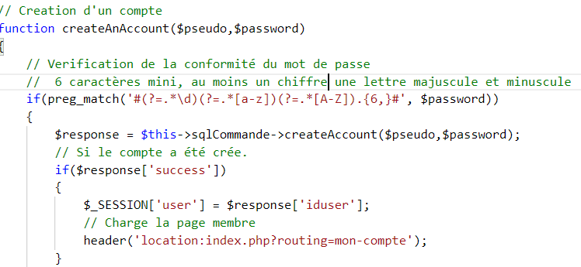

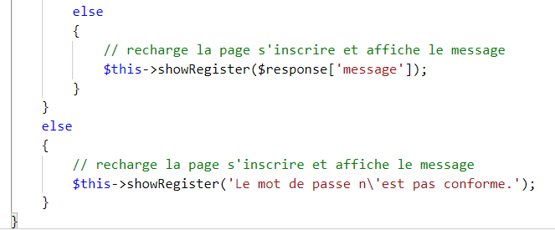

Le contrôleur

**Le modèle**

J’ai choisi d’utiliser MySql un système de gestion de base de données relationnelles open source et gratuit, ses performances sont excellentes et multi-utilisateurs et prévu pour fonctionner parfaitement avec PHP.

Pour me connecter et communiquer avec ma base de données j’utilise PDO (**PHP Data Objects)**, un middleware ou interface logiciel.

L’extension « pdo_mysql » activée par défaut autorise l'accès de PHP aux bases de données MySQL.

L'accès à la base de données se fait en instanciant un objet de la classe PDO. Les paramètres à indiquer au constructeur sont :

* La source de la base de données
* Le jeu de caractères utilisés
* L’identifiant et le mot de passe.



Je stocke dans la variable « $database » l’objet PDO.

**Ajout du profil utilisateur dans la base de données**

Sécuriser le mot de passe

Par sécurité le mot de passe dois être crypté avant d’être stocké dans la base de données.

En effet, il pourrait être volé si le support de stockage (typiquement la base de données) est compromis.

PHP fournit la fonction « password_hash » pour créer une clé de hachage. La constante « PASSWORD_DEFAULT » est conçue pour changer dans le temps, au fur et à mesure que des algorithmes plus récents et plus forts sont ajoutés à PHP.

Sécuriser ses requête SQL

Pour se protéger de la faille de sécurité appelé « **injection SQL** » qui consiste à modifier une requête SQL en injectant des morceaux de code généralement par le biais d'un formulaire, j’ai utilisé les requêtes préparées avec des marqueurs nommés.

Exécution de la requête SQL

La méthode « bindParam » me permet de lier les variables « $pseudo » et « $password » aux marqueurs nommés. La requête est exécutée et le profil est ajouté à la base de donnée.

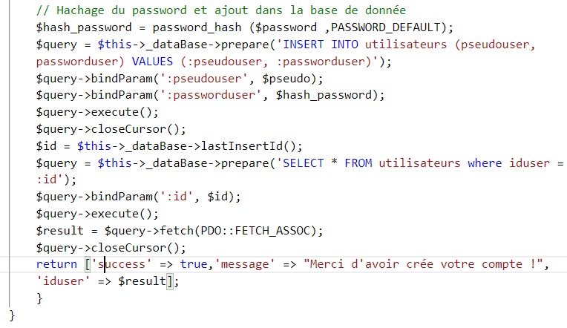

Présentation d’un jeux d’essai

Description du jeux d’essai pour la création d’un compte utilisateur.

Pour s’inscrire l’utilisateur saisit dans le formulaire un pseudo et un mot de passe et valide son choix.

|  |  |
| --- | --- |
| Les données en entrée | Les données en sortie |
| * Pseudo * Mot de passe | * Pseudo * Mot de passe crypté |
| Les contraintes | |
| Pseudo unique dans la base de données  Mot de passe avec au moins 6 caractères, un chiffre, une lettre minuscule et 1 lettre majuscule. | |

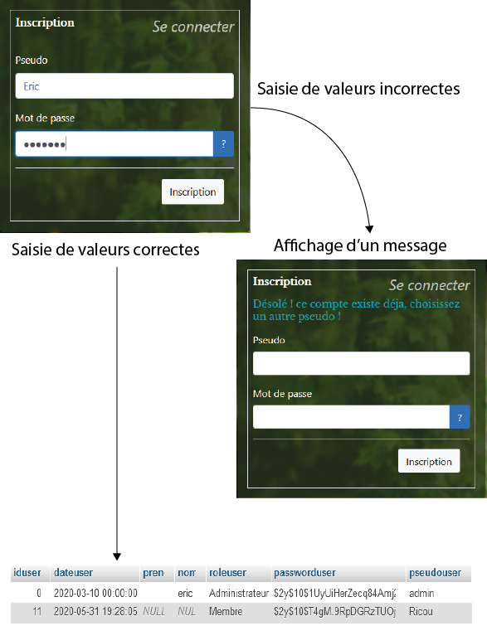

1. Veille technologique réalisée au cours du stage

J’ai réalisé mon stage auprès de la société Sokeo, basée à Marseille cette jeune startup se spécialise dans le développement de site, d’application web, et propose d’optimiser le référencement naturel SEO.

Les missions qui n’ont été confiées repose sur l’utilisation du Framework Cake PHP, j’ai effectué des veilles technologiques afin d’exploiter les outils fournis par le Framework.

* Envoyer un émail avec CV via un serveur SMTP.

La société Ikosoft fourni une solution de gestion pour les salons de coiffure et SPA.

A partir de la page recrutement, ou plusieurs offres d’emploi sont publiées, je dois envoyer un émail à l’administrateur du site et joindre un cv en pièce jointes.

***Sur la partie front-end de l’application***

Un formulaire recueille les données à transmettre, l’intitulé du poste et le CV au format PDF.

J’emploi la méthode fetch() de JavaScript pour envoyer une requête au serveur.

**VOIR ANNEXE 6**

*Sur la partie back-end de l’application*

Dans le fichier route.php du Framework, je définis le nom du Controller et la méthode à appeler.

Router::prefix('upload', function($routes) {

        $routes->connect('/', ['controller' => 'Upload',  'action' => 'index']);

});

S*erveur SMTP*

Voici ce qu’indique la documentation officielle de Cake PHP.

|  |
| --- |
| Configuring Transports  static Cake\Mailer\Email::configTransport($key, $config)  Email messages are delivered by transports. Different transports allow you to send messages via PHP’s mail() function, SMTP servers, or not at all which is useful for debugging. Configuring transports allows you to keep configuration data out of your application code and makes deployment simpler as you can simply change the configuration data. An example transport configuration looks like: |
| **Voici ma traduction** |
| Configuration des transports.  Les emails sont délivrés par transport. Différents transports vous permettent d'envoyer des messages via la fonction mail () de PHP, avec ou sans serveurs SMTP ce qui est pratique pour debugger. La configuration des transports permet de stocker les données en dehors du code de l’application et simplifie le déploiement puisque vous n’avez qu’à modifier le transport du fichier de configuration. |

Je configure le fichier « app.php » de l’application en ajoutant les informations de transport SMTP fourni par « SendInBlue ».

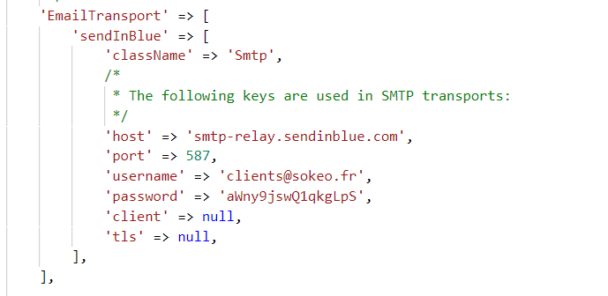

*Exécution de l’action*

Dans le Controller « upload.php », j’instancie la classe Cake\Mailer\Email.

|  |
| --- |
| class Cake\Mailer\Email(mixed $profile = null)  Email is a new class to send email. With this class you can send email from any place inside of your application. |
| ***Traduction*** |
| Email est une nouvelle classe pour envoyer des emails. Avec cette classe vous pouvez envoyer votre email à partir de votre application. |

Je récupère le fichier joint, constitue le message à transmettre par mail, puis l’envoi à l’administrateur du site en utilisant le service SMTP de SENInBlue.

**VOIR ANNEXE 7**

**Autres taches réalisées**

Refonte du site Gontero

J’ai réalisé la refonte du site web de la société Gontero, entreprise spécialisée dans l’exploitation de carrière.

A partir du contenu extrait du site existant et d’une maquette, j’ai développé plusieurs interfaces. Le site originel n’étant pas responsif et adaptable, l’utilisation du Framework CSS Bootstrap m’a permis d’effectué rapidement cette tâche.

**Ajouter un contact client sur le compte sendInBlue.**

Ikosoft propose de remporter une somme d’argent. Pour participer l’utilisateur doit trouver 3 fleurs en parcourant le site web, ensuite il remplit un formulaire avec ses informations personnelles.

je dois récupèrer les informations personnelles de l’utilisateur via un formulaire(nom, prénom, adresse mail et numéro de téléphone) et

Après quelques recherches sur la méthode à employer, j’ai trouvé une librairie utilisable sous PHP, la source est disponible sur l’hébergeur GitHub. Je suis la documentation en anglais, j’installe la librairie, et je développe la fonctionnalité dans un Contrôleur.

**Mettre en cache les pages du site afin de les charger plus rapidement.**

J’ai utilisé la classe cache ::read et cache ::write

**VOIR ANNEXE 8**

ANNEXE 1 - Page d’accueil

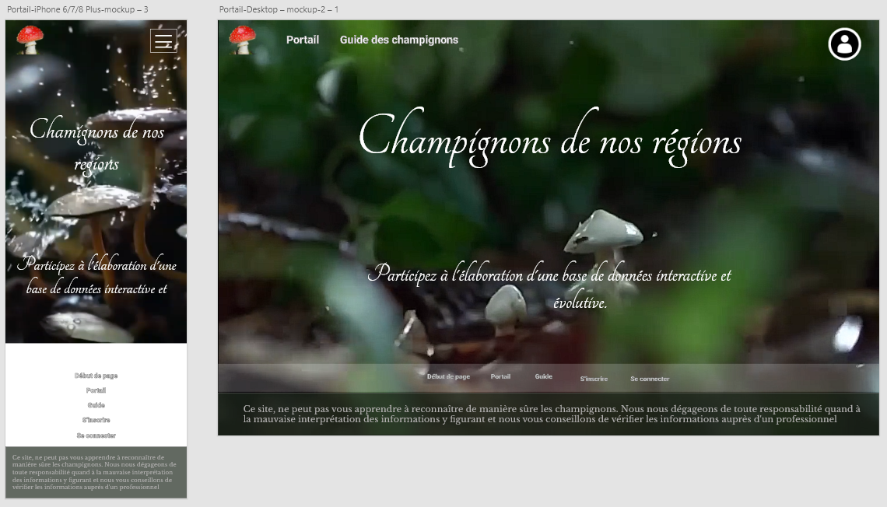

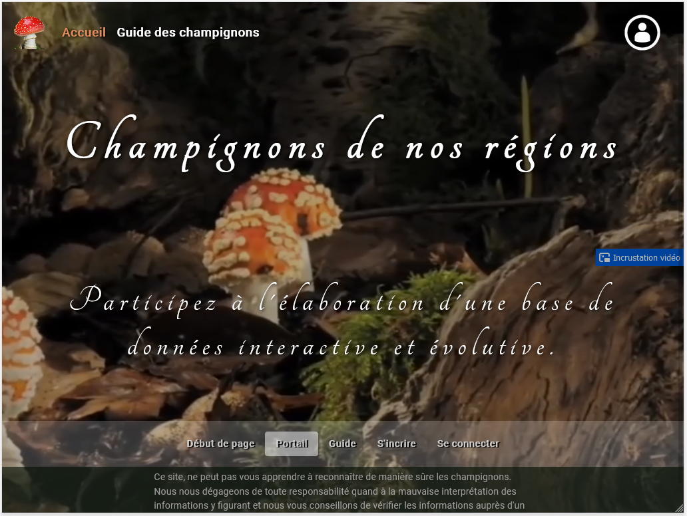

ANNEXE 2 - Guide des champignons

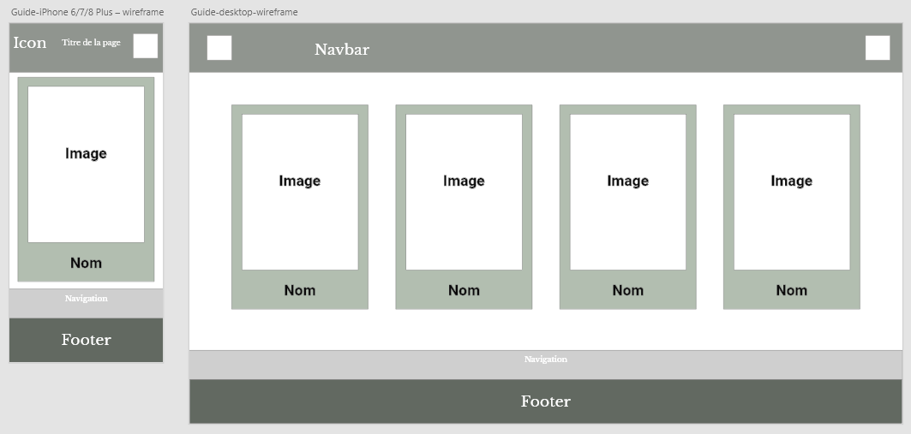

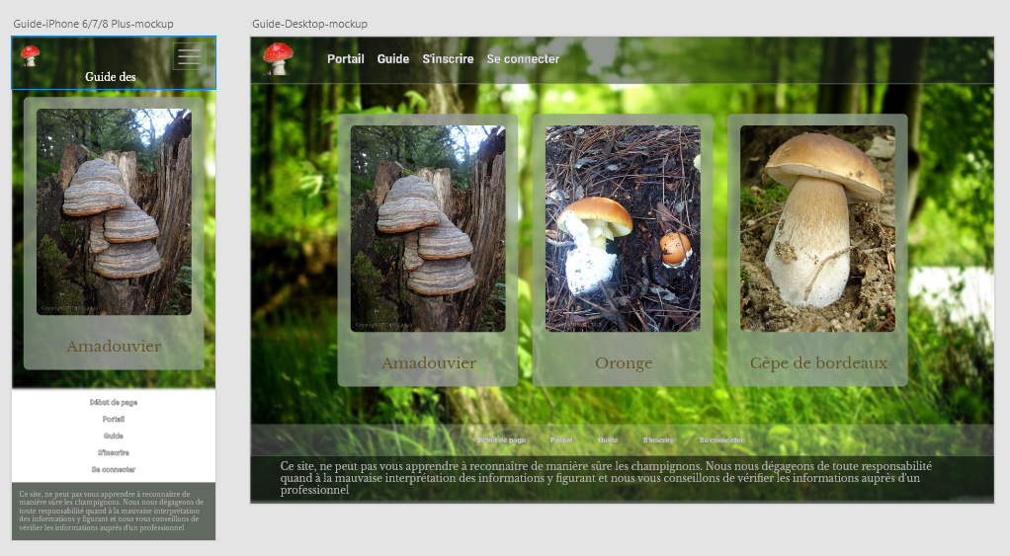

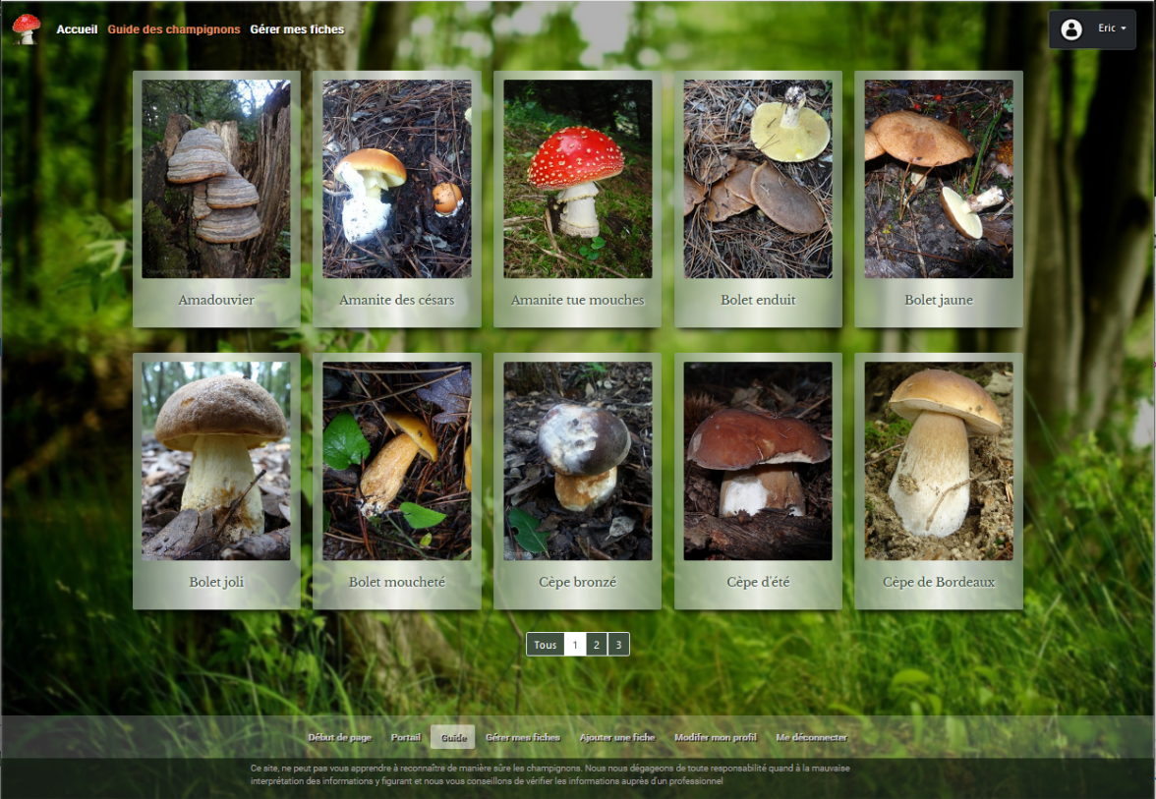

ANNEXE 3 - fiches descriptives

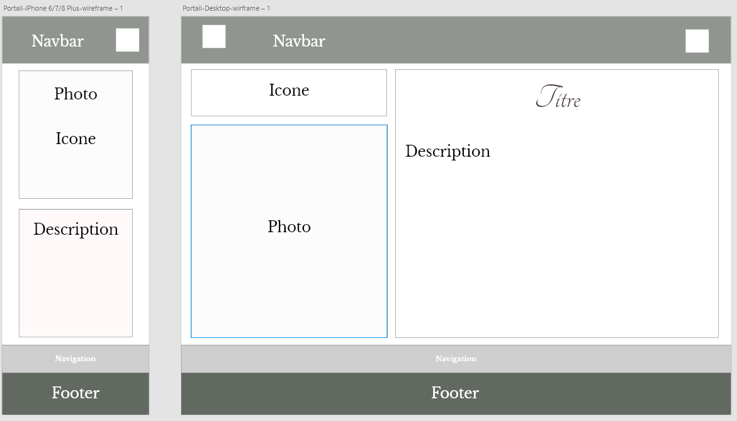

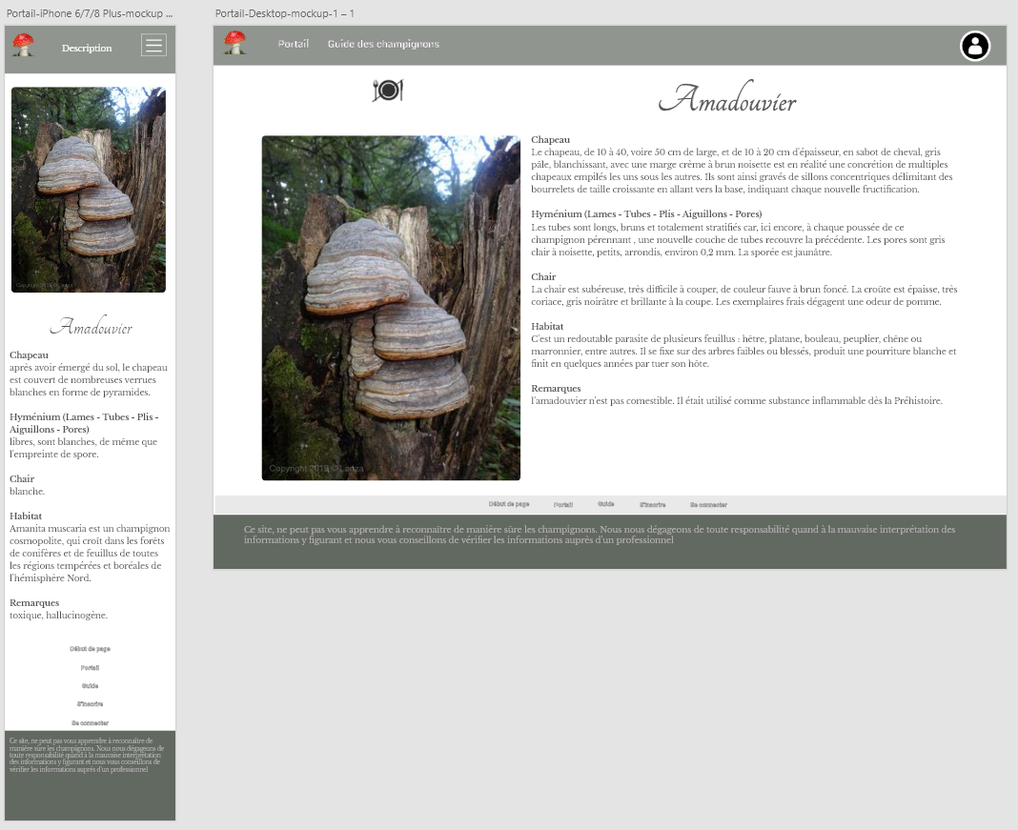

ANNEXE 4 - page membre

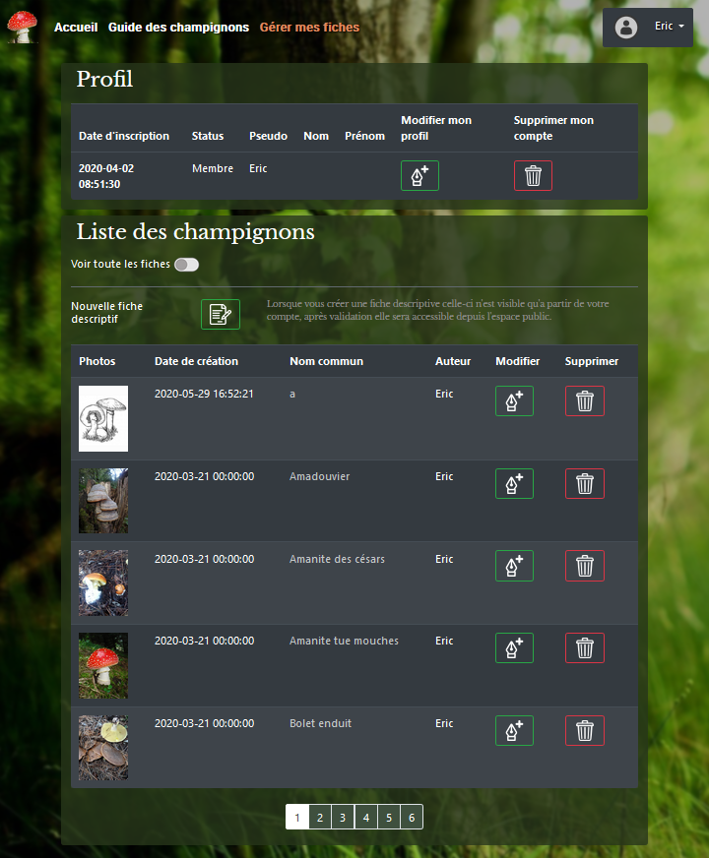

ANNEXE 5 - Ajouter une description.

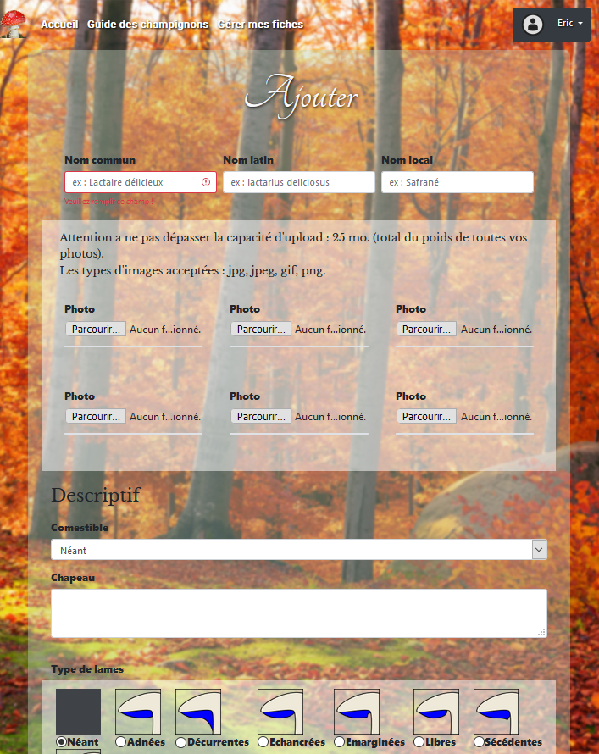

ANNEXE 6

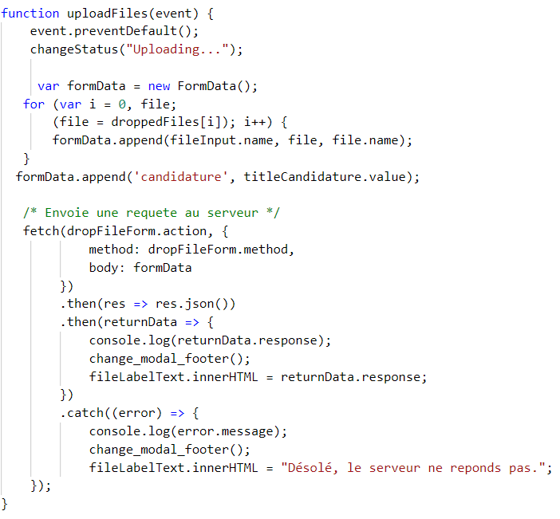

ANNEXE 7

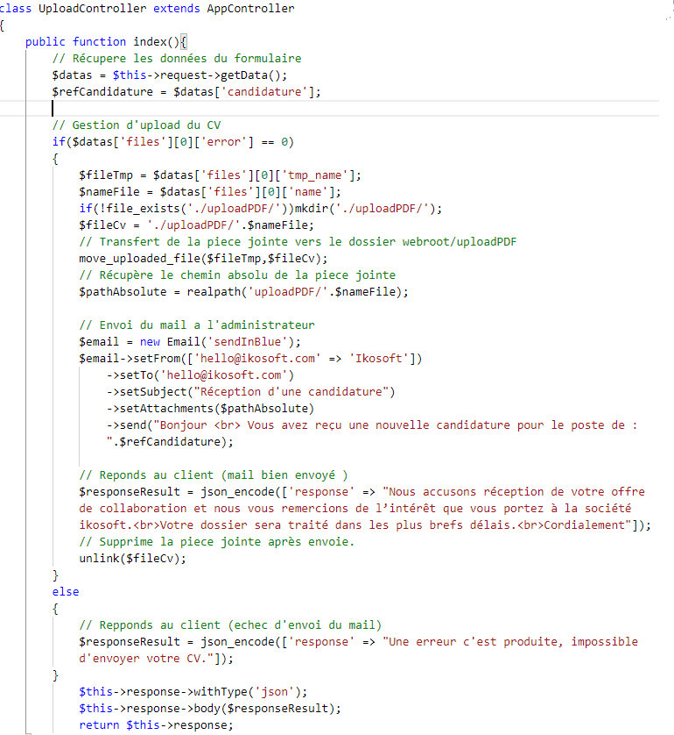

**ANNEXE 8**

